GTOTAL Ввод Login
Magner 150+Magner 175FF

Ввод Login и новая регистрация
- Когда запустите программу GTotal.exe, появится окно Login.
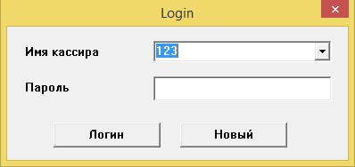

- Если имя кассира зарегистрировано в программе, Вы можете его выбрать из списка.
Если зарегистрированных имен кассиров нет, список будет пуст.
Выбор зарегистрированного имени кассира
Зарегистрированных имен кассиров нет | 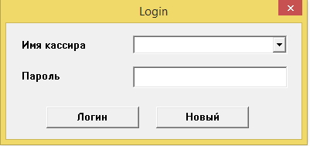

- Как ввести новое имя кассира и его пароль.
(1) Нажмите кнопку «Новый» | 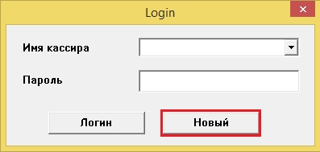
(2) Введите в полях имя кассира, пароль и специальный пароль | 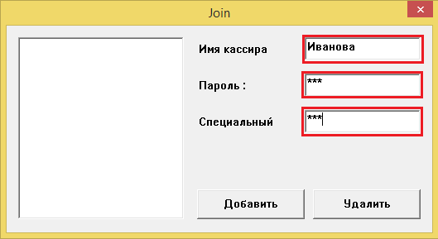
(3) Нажмите кнопку «Добавить» | 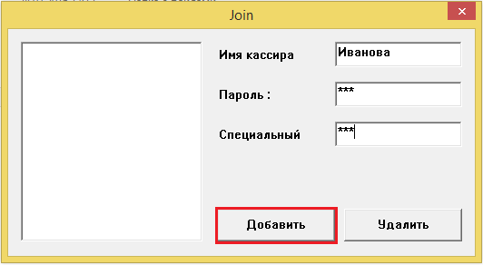
(4) После ввода имени кассира закройте это окно | 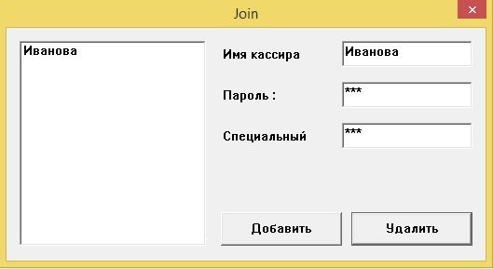

- How to Login
(1) Выберите зарегистрированное имя кассира | 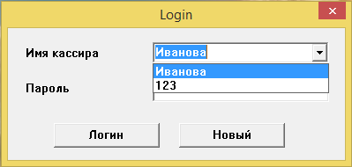
(2) Введите пароль и нажмите кнопку «Логин». | 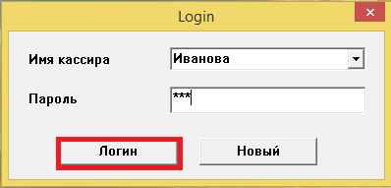
(3) Если пароль введен неверно, появится сообщение «неверный пароль!». | 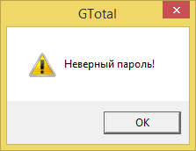
(4) Если пароль введен верно, будет запущена программа GTOTAL. | 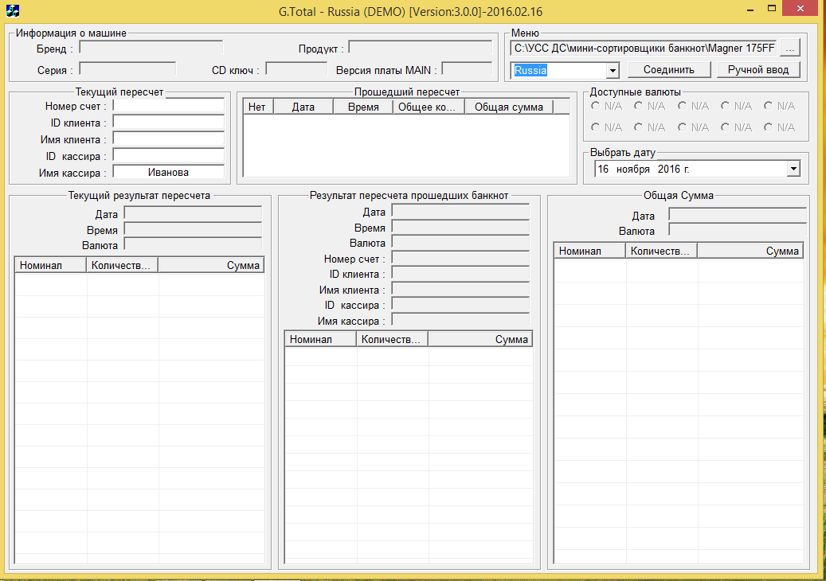

- After login, enter the connection information.
(1) Нажмите кнопку «Соединить». | 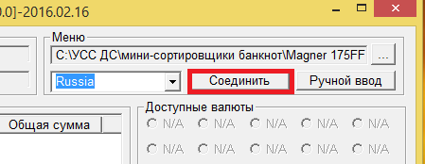
(2) В окне «Настройки соединения» выберите Com-порт и скорость передачи данных. Нажмите кнопку «Соединить». | 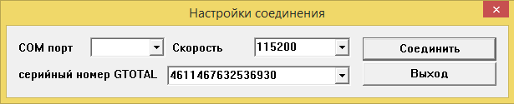
(3) После соединения поле с информацией о кассире станет неактивным и недоступным для изменения. | 